**Отчёт о декаде русского языка и литературы.**

**2018-2019 у/г.**

С 26 по 30 ноября 2018 года в КГУ «Средняя школа № 6 города Атбасар отдела образования Атбасарского района» в соответствии с утверждённым планом проходила олимпиада по русскому языку и литературе.

Были проведены следующие мероприятия:

«Великий, могучий русский язык», подготовленное учителем русского языка и литературы Жадан Л.И .

В зале собрались учащиеся, учителя и гости события.

Ведущие оповестили собравшихся о начале декады, рассказали о значении русского языка в жизни человека, чтецы продекламировали строки о русском языке.

В гости к ребятам пришли герои сказок: придворная дама и капризная принцесса, а так же, небезызвестный, Лежебокин с предложением переименовать падежи.

Ребята выслушали позиции и того, и другого персонажа и сошлись на том, что русский язык стоит учить.

Далее был озвучен план работы декады, администрация школы поздравила учащихся с началом декады и пожелала им удачи.

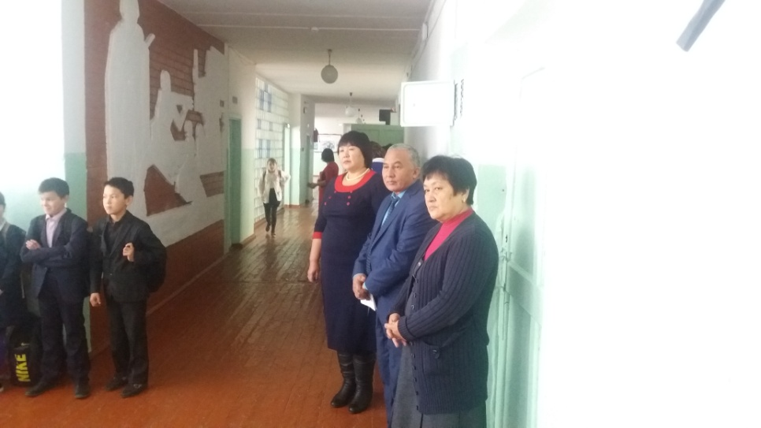

В этот же день учителем русского языка и литературы Жадан Л.И был проведен открытый урок в 9 «А» классе на тему «Виды СПП с одной придаточной частью»(на основе романа А.С.Пушкина «Евгений Онегин»)

Опираясь на содержание романа, учащиеся с увлечением вели поисковую работу , благодаря которой ими было усвоено, что СПП имеет 3 вида придаточных: определительные, изъяснительные, обстоятельственные.

На уроке учитель применяла разные формы , методы и стратегии работы.

В завершении урока была проведена рефлексия «Две звезды-одно пожелание», ребята определили недочёты в работе и пожелали друг другу восполнить знания при помощи учебника и дифференцированного домашнего задания.

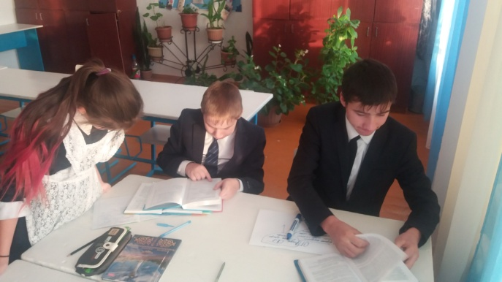

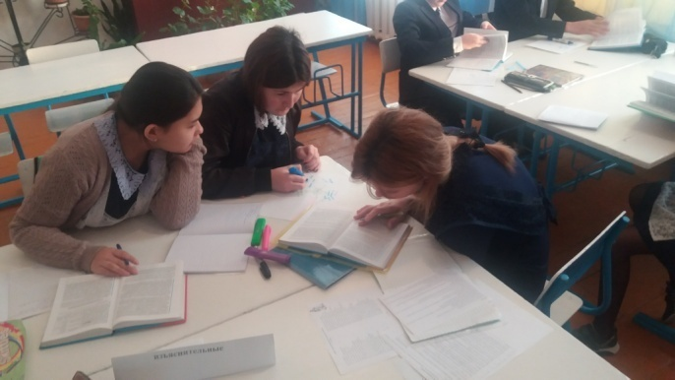

27.11.18г Викторина по русскому языку «Знаем и любим русский язык» 9- 10 кл .

Викторина состоялась в кабинете № 202, ответственными за проведение были учителя русского языка и литературы Жадант Л.И. и Тлесова А.С.

Старшеклассникам были предложены задания творческого характера, блиц-вопросы , работа с ребусами.

Разбившись на группы, ученики успешно выполняли задания, показывая свои знания по русскому языку.

В завершении викторины была предложена рефлексия « Что для меня русский язык?». Дети написали на стикерах свои мысли, которые сводились к мысли «Русский язык многогранен, многолик и необходим для культуры.

Пусть всегда на наших губах будет чистая, грамотначя , правильная речь!»

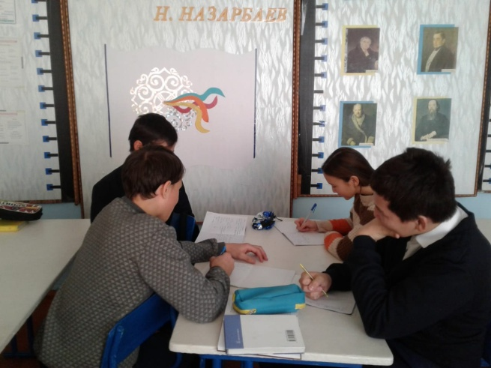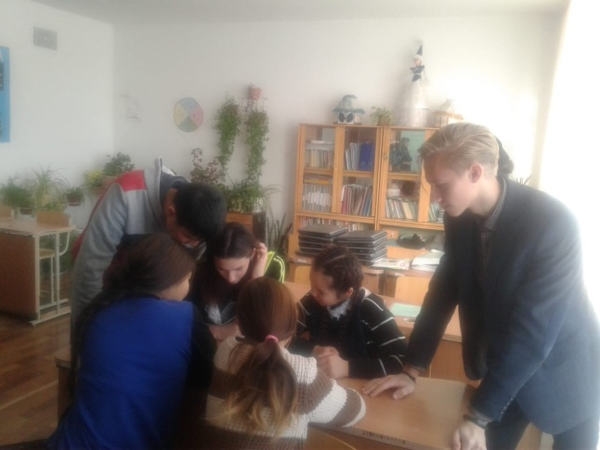

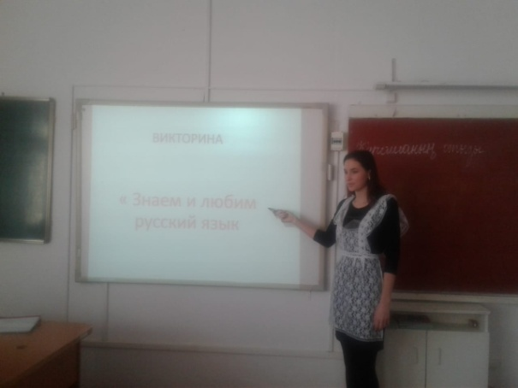

28.11.18г Конкурс «Радуга презентаций» (интересные факты из истории языка) 8-10кл .

Это была творческая работа, в которой учащимися 8-10 классов были составлены презентации о русском языке и литературе.

Дети показали хорошие навыки работы с составлением презентаций и их оформлением.

По результатам конкурса победителем вышел Жадан А и Каиржанова А(10 к)

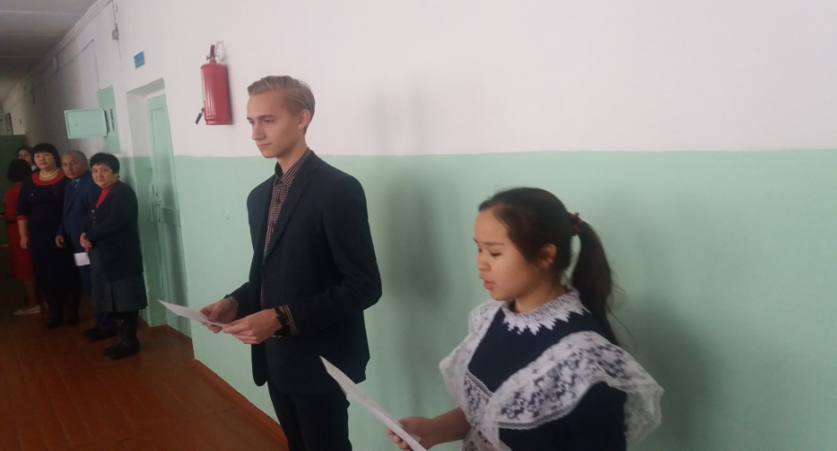

Открытый урок в 5 «Ә» классе на тему: «Дружба- богатство бесценное» Тлесова А.С.

За время урока учащиеся выполнили большой объём работы: морфемный разбор, правописание непризносимых согласных в корне, работали с текстом стихотворения о дружбе Г. Боргуль, работали в группах.

На рефлексии учащиеся ответили на вопросы:

-Что я узнал…?

-Что я смог…?

- Чему научился…?

- Что было сложным…?

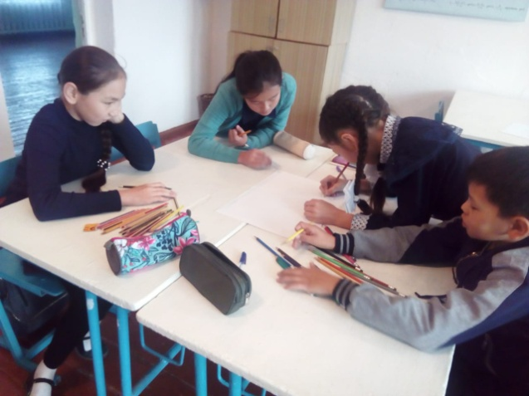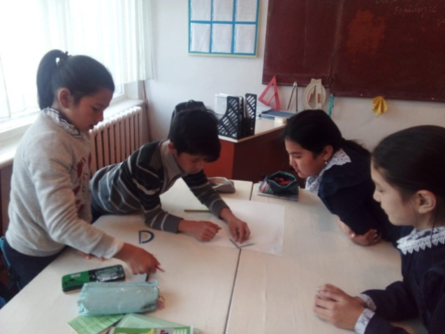

29.11.18г был проведён конкурс рисунков «Мой любимый литературный герой» (ответственная Тлесова А.С) . Учащиеся 5-7классов изобразили своих любимых литературных героев такими, какими они их представляют.

Победителями конкурса стали: Сагнаева А и Амиров Д (7 «А» класс), Байтлеуова Д. и Ерден А.( 5 «Ә» ), остальным была объявлена благодарность.

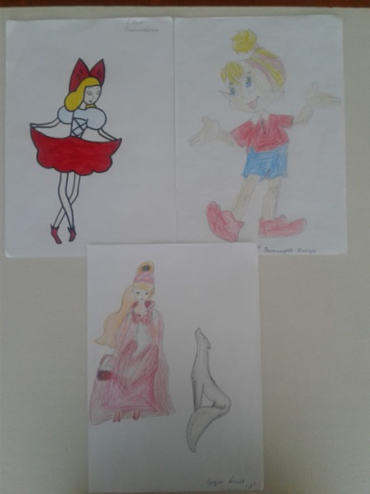

Закрытие декады состоялось 30.11.18г. Торжественная линейка «Вершина успеха» (ответственная Тлесова А.С ) проходила в присутствии администрации школы. Жакин К.К- директор школы поздравил участников и победителей проведенных конкурсов.

